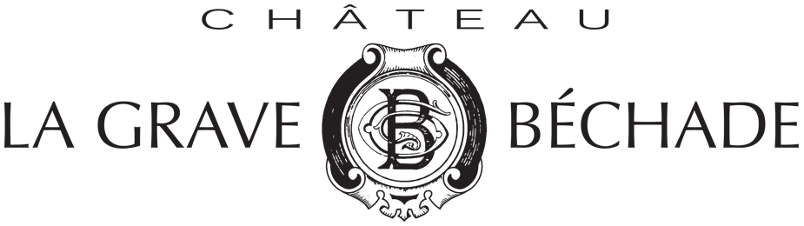

Vide grenier, Marché artisanal et gastronomique, activité culturelle et musicale
DIMANCHE 13 JUIN 2021 dans le parc du château de 10h00 à 20h00

Emplacement sans la table fournie ni parasol = 2 euros le mètre
Restauration sur place : produits locaux, plats, charcuteries, fromages, crêpes, boissons etc…
Organisation
- L’installation se fera le jour de la manifestation de 8h00 à 10h00.
- Ouverture des portes aux public de 10h00 à 20h00.
- Lors de la vente, les enfants devront être accompagnés par un adulte et sous leur
seule responsabilité.
- Manifestation réservée aux personnes majeures.
- Les exposants devront s'acquitter de leur réservation à leur inscription par chèque ou espèces.
- Ils devront obligatoirement faire figurer une adresse mail sur leur fiche d'inscription.
- Selon les conditions météorologiques pour les emplacements extérieurs prévoir de
quoi s'abriter.
- Tout départ conséquent à la météo ou autre ne donnera pas lieu à remboursement.
La réservation devra obligatoirement se faire avant le 4 juin 2021.
Celle-ci se fera auprès du château LA Grave Béchade à l'aide du bulletin d'inscription ci-joint.
-Les inscriptions seront reversées à l’association « des récoltes de l’espoir ».

Tout dossier incomplet ne sera pas pris en compte
Pour tous renseignements – Château La Grave Bechade 05 53 83 70 06
Téléphone : Virginie 06 06 40 87 76 ou Murielle 06 44 78 05 39
Adresse électronique : chateau@lagravebechade.fr

Attestation - Fiche d’inscription Vide grenier
Dimanche 13 juin 2021
Parc du château
Réservé aux personnes majeures
Je soussigné(e),
Nom .................................................................Prénom ......................................................................
Né(e) le ..................................à Département :.............................Ville : .............................................
Adresse ...............................................................................................................................................
CP…………...........…Ville ...................................................................................................................
Téléphone.........................................................Mobile .......................................................................
Email....................................................................................................................................................
Pièce d’identité présentée .......................................................................
N°......................................................................
Délivrée le ......................................................
Par ....................................................................
Déclaration sur l'honneur :
- de ne vendre que des objets personnels et usagés (article L310-2 du Code de commerce)
- de non-participation à 2 autres manifestations de même nature au cours de l'année civile
(article R321-9 du Code Pénal)
Signature :
¬ Extérieur :
Emplacement sans la table fournie = 2 euros le mètre x ......................= .............euros
Montants qui devront être acquittés lors de votre inscription.
Attention, nombre de places limitées.
Restauration en vente sur place.
Produits locaux, plats, charcuteries, fromages, crêpes, boissons, vin etc…......
-Les inscriptions seront reversées à l’association « des récoltes de l’espoir ».
A retourner selon votre convenance
par mail à : chateau@lagravebechade.fr
Par courrier à : Château La Grave Bechade 47120 Baleyssagues
ou à déposer directement au bureau - ouvert du lundi au vendredi, de 9h à 17h
Pour tous renseignements – Château La Grave Béchade 05 53 83 70 06
Téléphone : Virginie 06 06 40 87 76 ou Murielle 06 44 78 05 39

